TRƯỜNG ĐẠI HỌC SÀI GÒN
KHOA CÔNG NGHỆ THÔNG TIN
---------***---------

BÁO CÁO MÔN
CƠ SỞ TRÍ TUỆ NHÂN TẠO

TÊN ĐỀ TÀI
phân lớp cho bài toán Dự đoán bệnh tiểu đường

Giảng viên hướng dẫn: ThS. Đỗ Như tài
Nhóm sinh viên thực hiện:
Lê Huy Hoàng 3124410104
Nguyễn Hoài Bảo 3124560009
Phạm Hữu Phú Khánh 3124410152
Nguyễn Văn Đạt 3124410062

Thành phố Hồ Chí Minh, tháng 03 năm 2026

Lời mở đầu
Trong những năm gần đây, bệnh tiểu đường đang trở thành một trong những vấn đề sức khỏe phổ biến và nguy hiểm trên toàn thế giới. Việc phát hiện sớm nguy cơ mắc bệnh có ý nghĩa quan trọng trong công tác phòng ngừa và điều trị.
Với sự phát triển của lĩnh vực học máy, các phương pháp phân tích dữ liệu có thể hỗ trợ dự đoán khả năng mắc bệnh dựa trên các chỉ số y tế. Trong báo cáo này, bài toán phân lớp dữ liệu bệnh tiểu đường được nghiên cứu nhằm xây dựng mô hình dự đoán hiệu quả.
Nội dung báo cáo bao gồm các bước: xác định bài toán, tiền xử lý dữ liệu, huấn luyện mô hình và tối ưu tham số nhằm nâng cao độ chính xác của hệ thống.

Lời cảm ơn
Chúng em xin gửi lời cảm ơn chân thành đến Ths. Đỗ Như Tài, người đã tận tình hướng dẫn và chia sẻ những kiến thức quý báu trong suốt quá trình thực hiện đề tài này. Sự chỉ bảo tận tình và những góp ý xây dựng từ thầy đã giúp chúng em hiểu rõ hơn về các vấn đề chuyên môn và hoàn thiện sản phẩm một cách tốt nhất.
Mặc dù đã rất cố gắng, nhưng do hạn chế về thời gian và kinh nghiệm, chắc chắn rằng không thể tránh khỏi những sai sót. Chúng em rất mong nhận được ý kiến đóng góp từ thầy để có thể cải thiện và hoàn thiện hơn nữa. Một lần nữa, chúng em xin chân thành cảm ơn!

MỤC LỤC
Contents
Lời mở đầu 2
Lời cảm ơn 3
CHƯƠNG I: XÁC ĐỊNH BÀI TOÁN 1
I. Input 1
II. Output 1
III. Mục tiêu 1
IV. Độ đo 1
CHƯƠNG II: TIỀN XỬ LÝ DỮ LIỆU, RÚT TRÍCH ĐẶC TRƯNG 2
I. Phân tách tập dữ liệu 2
II. Chuẩn hóa dữ liệu 2
III. Kiểm tra và làm sạch dữ liệu 2
IV. Phân tích thành phần chính 2
1. Mục đích của PCA 2
2. Phân tích kết quả trực quan 3
CHƯƠNG III: THỰC NGHIỆM HUẤN LUYỆN MÔ HÌNH 4
I. Lựa chọn mô hình 4
II. Quy trình thực nghiệm 4
III. Cài đặt chương trình 4
IV. Kết quả chương trình 5
CHƯƠNG IV: TÌM THAM SỐ HUẤN LUYỆN TỐI ƯU 6
I. Mục đích: 6
II. Phương pháp thực hiện 6
III. Không gian tham số 6
IV. Kết quả tối ưu 6
TÀI LIỆU THAM KHẢO 7

CHƯƠNG I: XÁC ĐỊNH BÀI TOÁN
- Input
- Dữ liệu đầu vào là tập dữ liệu bệnh tiểu đường pima-indians-diabetes.csv
- Bao gồm các thuộc tính: Số lần mang thai, nồng độ glucose, huyết áp, độ dày da, lượng insulin, chỉ số BMI, chỉ số di truyền, tuổi.
- Output
- Nhãn phân lớp:
  - 0: Không mắc bệnh tiểu đường
  - 1: Có mắc bệnh tiểu đường
- Mục tiêu
Xây dựng mô hình học máy để dự đoán khả năng mắc bệnh tiểu đường, tìm ra mô hình có hiệu năng tốt nhất
- Độ đo
- Accuracy: Độ đo chính được sử dụng để đánh giá tỉ lệ dự đoán đúng của mô hình trên tổng số mẫu dữ liệu, Sử dụng hàm accuracy_score từ thư viện sklearn.metrics. Độ đo này được dùng để so sánh hiệu suất giữa 3 thuật toán: Naive Bayes, K-Nearest Neighbors (KNN) và Support Vector Machine (SVM).
- Cross-Validation Score: Để đảm bảo mô hình không bị overfitting và có tính tổng quát hóa cao, phương pháp K-fold Cross-Validation (với k=5) đã được áp dụng trong quá trình tìm kiếm tham số tối ưu (GridSearchCV).
- Câu hỏi nghiên cứu
- Mô hình nào cho kết quả phân lớp tốt nhất?
- Việc chuẩn hóa dữ liệu có cải thiện hiệu năng không?
- Tham số của mô hình ảnh hưởng như thế nào đến kết quả?

CHƯƠNG II: TIỀN XỬ LÝ DỮ LIỆU, RÚT TRÍCH ĐẶC TRƯNG
- Phân tách tập dữ liệu
Dữ liệu được chia thành hai phần độc lập theo tỉ lệ 80% huấn luyện (Train) và 20% kiểm tra (Test). Việc này giúp đánh giá khách quan khả năng dự đoán của mô hình trên dữ liệu mới.
- Chuẩn hóa dữ liệu
Do các đặc trưng trong bộ dữ liệu Pima Indians Diabetes có đơn vị và thang đo khác nhau (ví dụ: nồng độ Glucose và chỉ số BMI), áp dụng phương pháp StandardScaler.
- Cơ chế: Biến đổi dữ liệu sao cho mỗi đặc trưng có giá trị trung bình bằng 0 và độ lệch chuẩn bằng 1.
- Lý do: Các thuật toán như KNN (dựa trên khoảng cách) và SVM (dựa trên tối ưu hóa lề) cực kỳ nhạy cảm với thang đo của dữ liệu. Nếu không chuẩn hóa, các đặc trưng có giá trị lớn sẽ chiếm ưu thế hoàn toàn so với các đặc trưng có giá trị nhỏ.
- Kiểm tra và làm sạch dữ liệu
Kiểm tra dữ liệu thiếu (missing values), một số thuộc tính có giá trị 0 không hợp lý (Glucose, BMI…), Xử lý bằng cách thay thế bằng giá trị trung bình (mean) hoặc trung vị (median).
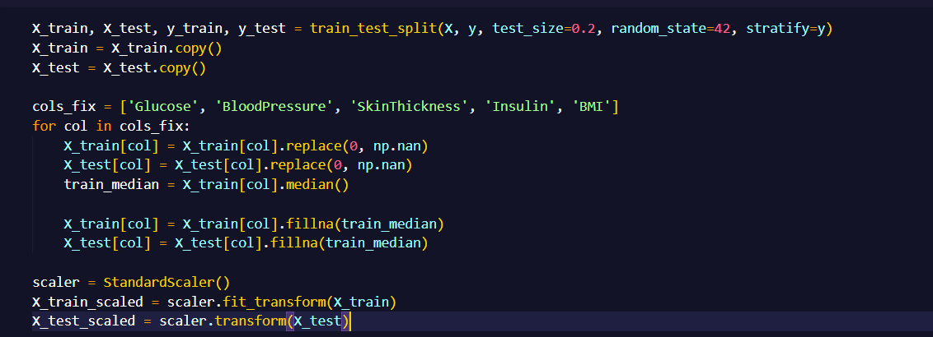
Hình 1. Xử lý tiền dữ liệu
- Phân tích thành phần chính

Mục đích của PCA
- Trực quan hóa: Chuyển các đặc trưng phức tạp về dạng tọa độ (PC1, PC2) để có thể vẽ biểu đồ phân tán (Scatter Plot), giúp quan sát sự phân bố của các nhóm bệnh nhân (mắc bệnh và không mắc bệnh) trên mặt phẳng.
- Giảm nhiễu: Loại bỏ các thành phần ít quan trọng, giữ lại những thành phần giải thích được nhiều biến thiên nhất của dữ liệu.

- Phân tích kết quả trực quan
Sau khi áp dụng PCA và vẽ biểu đồ phân tán (Scatter Plot), chúng ta có cái nhìn tổng quan về sự phân bố dữ liệu:
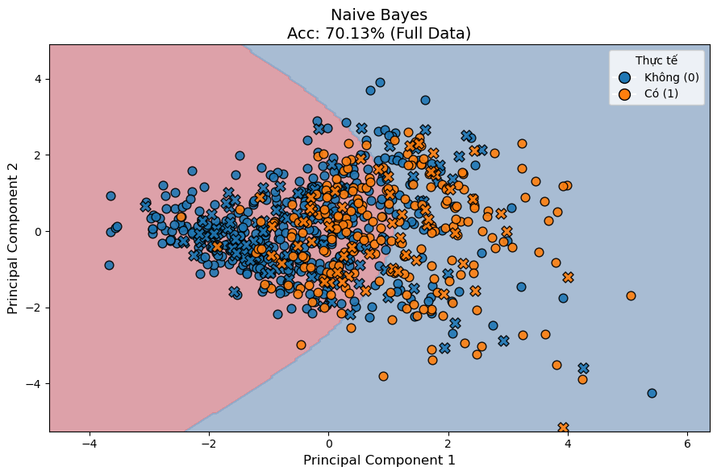
Hình 1. Phân bố dữ liệu trên không gian PCA
Nhận xét: Biểu đồ này cho thấy sự phân tán của các mẫu dữ liệu trên hai trục thành phần chính. Các điểm dữ liệu đại diện cho bệnh nhân mắc bệnh và không mắc bệnh bắt đầu có sự phân tách rõ rệt hơn so với không gian dữ liệu gốc.
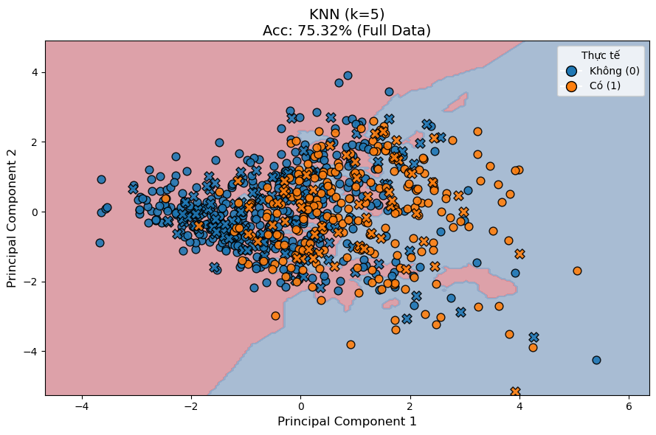
Đây là kết quả sau khi áp dụng mô hình phân lớp (như SVM hoặc KNN) trên không gian PCA. Các vùng màu đại diện cho ranh giới quyết định (Decision Boundary) của mô hình. Qua đó, có thể thấy mô hình đã cố gắng tạo ra các ranh giới để phân chia tối ưu giữa nhóm bệnh nhân tiểu đường và nhóm bình thường.

CHƯƠNG III: THỰC NGHIỆM HUẤN LUYỆN MÔ HÌNH
- Lựa chọn mô hình
ba mô hình học máy được lựa chọn để thực nghiệm bao gồm:
- Naive Bayes (GaussianNB): Là mô hình xác suất dựa trên định lý Bayes, giả định các đặc trưng độc lập với nhau. Mô hình có ưu điểm là đơn giản, tốc độ huấn luyện nhanh.
- K-Nearest Neighbors (KNN): Là phương pháp dựa trên khoảng cách, phân lớp dựa vào các điểm lân cận gần nhất. Trong bài toán này, tham số k = 5 được sử dụng.
- Support Vector Machine (SVM): Sử dụng kernel RBF (Radial Basis Function) để xử lý dữ liệu phi tuyến. Đây là mô hình mạnh, thường cho kết quả tốt trên dữ liệu có nhiều đặc trưng.
- Quy trình thực nghiệm
Quá trình thực nghiệm được thực hiện theo các bước sau:
- Sử dụng dữ liệu đã được tiền xử lý và chuẩn hóa (X_train_scaled, X_test_scaled)
- Lần lượt huấn luyện từng mô hình trên tập dữ liệu huấn luyện
- Dự đoán kết quả trên tập kiểm tra
- Đánh giá hiệu năng mô hình bằng độ đo Accuracy
- Cài đặt chương trình
Danh sách các mô hình được lưu trong một mảng gồm tên và đối tượng mô hình.
Quá trình huấn luyện và đánh giá được thực hiện bằng vòng lặp:
- model.fit(X_train_scaled, y_train): Huấn luyện mô hình trên tập train
- model.predict(X_test_scaled): Dự đoán nhãn trên tập test
- accuracy_score(y_test, y_pred): Tính độ chính xác của mô hình
- Kết quả được lưu lại trong hai danh sách:
  - model_names: tên các mô hình
  - accuracies: độ chính xác tương ứng

- Kết quả chương trình
Kết quả thực nghiệm được thể hiện qua biểu đồ so sánh độ chính xác của các mô hình:
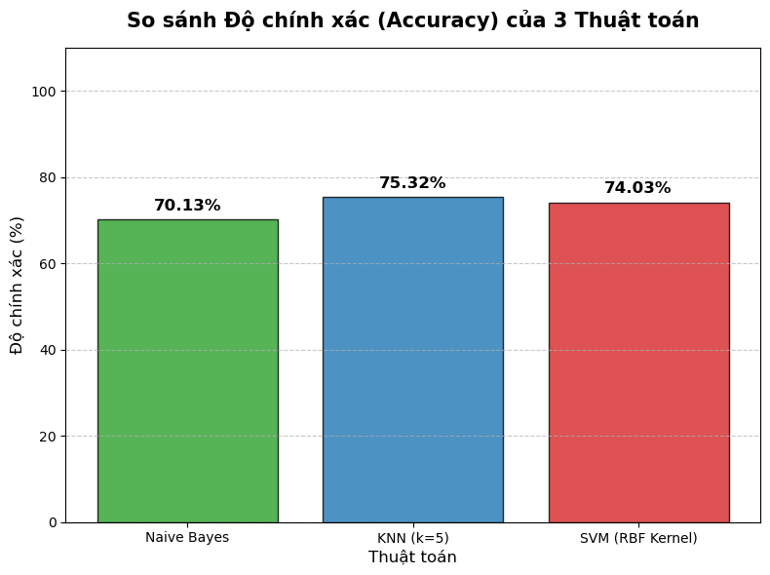
Hình 2. Kết quả chương trình

Mô hình KNN (k=5) đạt độ chính xác cao nhất (75.32%)
Mô hình SVM (RBF Kernel) cho kết quả gần tương đương (74.03%)
Mô hình Naive Bayes có độ chính xác thấp nhất (70.13%)
- Nguyên nhân: KNN tận dụng tốt cấu trúc dữ liệu sau khi chuẩn hóa, SVM xử lý tốt dữ liệu phi tuyến nhưng chưa tối ưu tham số, Naive Bayes bị hạn chế do giả định độc lập giữa các đặc trưng.

CHƯƠNG IV: TÌM THAM SỐ HUẤN LUYỆN TỐI ƯU
- Mục đích:
Trong các mô hình học máy, việc lựa chọn tham số (hyperparameters) phù hợp có ảnh hưởng lớn đến hiệu năng của mô hình. Do đó, bước tối ưu tham số được thực hiện nhằm: Nâng cao độ chính xác của mô hình, giảm hiện tượng overfitting hoặc underfitting, tìm ra cấu hình tốt nhất cho từng thuật toán.
- Phương pháp thực hiện
- Áp dụng Grid Search kết hợp Cross-Validation được sử dụng để tìm tham số tối ưu cho mô hình Support Vector Machine (SVM).
- Sử dụng lớp GridSearchCV, Áp dụng 5-fold Cross-Validation (cv=5), Độ đo đánh giá là Accuracy
- Ý nghĩa: Dữ liệu được chia thành 5 phần, Mỗi lần huấn luyện trên 4 phần và kiểm tra trên 1 phần, Lặp lại 5 lần và lấy trung bình
- Không gian tham số
Hai loại kernel được thử nghiệm:
- Kernel RBF: C ∈ {0.1, 1, 10, 50}, gamma ∈ {scale, auto, 0.01, 0.001}
- Kernel Linear: C ∈ {0.1, 1, 10}
Việc thử nhiều giá trị giúp tìm ra cấu hình tối ưu nhất cho mô hình
- Kết quả tối ưu
Sau khi thực hiện quá trình tìm kiếm tham số bằng GridSearchCV, mô hình SVM đạt được kết quả như sau:
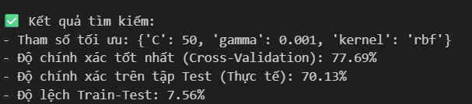
Hình 3. Kết quả tối ưu
Kết quả cho thấy mô hình SVM sau khi tối ưu tham số đạt độ chính xác khá cao trên tập huấn luyện (thông qua Cross-Validation). Tuy nhiên, độ chính xác trên tập kiểm tra thấp hơn đáng kể, với độ lệch khoảng 7.56%.
Điều này cho thấy mô hình có dấu hiệu overfitting nhẹ, học tốt trên dữ liệu huấn luyện nhưng khả năng tổng quát hóa trên dữ liệu mới chưa thật sự tối ưu.
Mặc dù vậy, bộ tham số tìm được (C = 50, gamma = 0.001) vẫn giúp mô hình khai thác tốt hơn cấu trúc dữ liệu so với cấu hình mặc định.

TÀI LIỆU THAM KHẢO
[1] J. Han, M. Kamber, J. Pei, Data Mining: Concepts and Techniques, 3rd Edition,Morgan Kaufmann, 2011.
[2] A. Géron, Hands-On Machine Learning with Scikit-Learn, Keras & TensorFlow,O’Reilly Media, 2019.
[3] Scikit-learn Documentation,https://scikit-learn.org
[4] Pima Indians Diabetes Dataset, https://archive.ics.uci.edu/ml/datasets/pima+indians+diabetes

